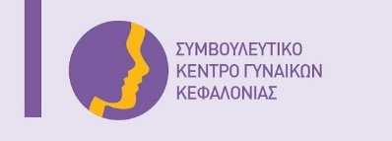
ΕΛΛΗΝΙΚΗ ΔΗΜΟΚΡΑΤΙΑ
ΝΟΜΟΣ ΚΕΦΑΛΛΗΝΙΑΣ & ΙΘΑΚΗΣ
ΔΗΜΟΣ ΑΡΓΟΣΤΟΛΙΟΥ
ΣΥΜΒΟΥΛΕΥΤΙΚΟ ΚΕΝΤΡΟ ΓΥΝΑΙΚΩΝ ΚΕΦΑΛΟΝΙΑΣ
Ταχ. Δ/νση: Χαροκόπου 46, Τ.Κ. 281 00
Τηλ.: 26710 20022
Email: kesy@argostoli.gov.gr

Ετήσιος απολογισμός του έργου του Συμβουλευτικού Κέντρου Γυναικών Κεφαλονιάς για το έτος 2025

Το Συμβουλευτικό Κέντρο Γυναικών Κεφαλονιάς λειτουργεί από τις 9 Οκτωβρίου 2013 έως και σήμερα. Στελεχώνεται από Ψυχολόγο, Κοινωνική Λειτουργό και Κοινωνιολόγο και συνεργάζεται με Νομικούς άλλων Συμβουλευτικών Κέντρων. Τηρώντας το απόρρητο παρέχει δωρεάν όλες τις υπηρεσίες του, οι οποίες είναι οι εξής:
- Ψυχοκοινωνική στήριξη σε γυναίκες που έχουν υποστεί/ υφίστανται βία σε όλες τις μορφές ή/ και πολλαπλές διακρίσεις (π.χ. μετανάστριες, πρόσφυγες, μονογονείς, ΑμΕΑ, άνεργες, κ.λπ.) με τη διενέργεια ατομικών συνεδριών συμβουλευτικής με την οπτική του φύλου.
- Εργασιακή συμβουλευτική με τη διενέργεια ατομικών συνεδριών εργασιακής συμβουλευτικής και πληροφόρησης.
- Νομική συμβουλευτική μέσω των άλλων συμβουλευτικών κέντρων που διαθέτουν Νομικό αλλά και καθοδήγηση των γυναικών για αίτημα δωρεάν νομικής βοήθειας από το Πρωτοδικείο, στην περίπτωση που πληρούνται τα κριτήρια.
- Δωρεάν χορήγηση του PANIC BUTTON για γυναίκες θύματα ενδοοικογενειακής βίας
- Ενημέρωση και εξειδικευμένη πληροφόρηση για θέματα έμφυλης βίας.
- Παραπομπή σε άλλες κοινωνικές υπηρεσίες και συνεργασία μαζί τους, όπου αυτό απαιτείται.
- Συνοδεία των γυναικών σε υπηρεσίες, όταν αυτό κριθεί αναγκαίο από τον εκάστοτε σύμβουλο.
Το Συμβουλευτικό Κέντρο Γυναικών πραγματοποιεί επίσης δράσεις δικτύωσης με τοπικούς φορείς και οργανισμούς και μεταξύ των δομών του δικτύου αλλά και δράσεις ενημέρωσης και ευαισθητοποίησης της τοπικής κοινωνίας, στοχεύοντας στην πρόληψη και την καταπολέμηση του φαινομένου της βίας.
Παρακάτω παρουσιάζονται τα κυριότερα σημεία της δράσης του Συμβουλευτικού Κέντρου Γυναικών για το έτος 2025:
ΩΦΕΛΟΥΜΕΝΕΣ ΓΥΝΑΙΚΕΣ
Το έτος 2025 το Συμβουλευτικό Κέντρο Γυναικών εξυπηρέτησε 47 ωφελούμενες (45 περιστατικά βίας & 2 περιστατικά πολλαπλών διακρίσεων), από τις οποίες οι 32 ήταν νέα περιστατικά, ενώ οι υπόλοιπες 15 ήταν περιστατικά παλαιότερων ετών, που είτε συνέχισαν τις συνεδρίες, είτε επανήλθαν στην υπηρεσία με νέο αίτημα. Ετησίως διενεργήθηκαν 164 ώρες συνεδριών.
Συνολικά από την αρχή λειτουργίας του Κέντρου έως σήμερα έχουν εξυπηρετηθεί 442 ωφελούμενες και έχουν γίνει πάνω από 2744 ώρες συνεδριών.
Σύμφωνα με τα στατιστικά στοιχεία που τηρούνται στη δομή μας το 2025 στο μεγαλύτερο ποσοστό οι ωφελούμενες που προσήλθαν ανήκουν στην ηλικιακή ομάδα 25 – 45, είναι Ελληνικής καταγωγής, δευτεροβάθμιας εκπαίδευσης, έγγαμες με παιδιά, εργαζόμενες και τους ασκείται ενδοοικογενειακή βία από το σύζυγο/σύντροφο. Επίσης, σε μικρότερο ποσοστό προσέρχονται γυναίκες που υφίστανται πολλαπλές διακρίσεις και συγκεκριμένα είναι μονογονείς ή/και άνεργες.
ΔΙΚΤΥΩΣΗ
Δικτύωση του Συμβουλευτικού Κέντρου Γυναικών με 14 νέους φορείς, δημόσιους ιδιωτικούς ή οργανώσεις και 182 διατηρήσεις παλαιών επαφών, με στόχο τη δημιουργία ενός δικτύου συνεργαζόμενων φορέων για την καλύτερη εξυπηρέτηση των ωφελούμενων γυναικών αλλά και την προβολή του κέντρου μας.
Συνολικά από την αρχή λειτουργίας του Κέντρου έως σήμερα έχει γίνει δικτύωση με 307 φορείς.
ΔΡΑΣΕΙΣ ΕΥΑΙΣΘΗΤΟΠΟΙΗΣΗΣ ΤΗΣ ΤΟΠΙΚΗΣ ΚΟΙΝΩΝΙΑΣ
Θεωρώντας σημαντική την ευαισθητοποίηση της τοπικής κοινωνίας σε θέματα βίας και στοχεύοντας στην κατάργηση των στερεοτύπων, διοργανώσαμε δράσεις ανοιχτές στο ευρύ κοινό:
- Ιανουάριος 2025: Στα πλαίσια της ευαισθητοποίησης της μαθητικής κοινότητας πραγματοποιήθηκε την Παρασκευή 17 Ιανουαρίου από τα στελέχη του Συμβουλευτικού Κέντρου Γυναικών Κεφαλονιάς παρουσίαση σε 40 μαθητές/-τριες της Γ' τάξης του Γυμνασίου Σάμης με θέμα «Έμφυλη Βία & Έμφυλα Στερεότυπα».
- Φεβρουάριος 2025:
- Την Τρίτη 4 Φεβρουαρίου στον χώρο του Συμβουλευτικού Κέντρου Γυναικών πραγματοποιήθηκε δράση ενημέρωσης και ευαισθητοποίησης σε 2 μαθήτριες της Β’ Λυκείου με αφορμή εργασία τους για την μαθητική εφημερίδα με θέμα την ενδοοικογενειακή βία. Δόθηκε συνέντευξη από τα στελέχη του ΣΚ Γυναικών σχετικά με τις μορφές της ενδοοικογενειακής βίας και τα έμφυλα στερεότυπα. Επίσης πραγματοποιήθηκε ενημέρωση και συζήτηση για τα περιστατικά βίας που έχουν καταγραφεί στην Κεφαλονιά καθώς και για στατιστικά δεδομένα των τελευταίων ετών.
- Στα πλαίσια της ευαισθητοποίησης της μαθητικής κοινότητας σχετικά με την έμφυλη βία & τα έμφυλα στερεότυπα πραγματοποιήθηκε την Τρίτη 11 Φεβρουαρίου στο Δημοτικό Θέατρο «ο Κέφαλος» η προβολή της δραματικής ταινίας «What will people say» σε 33 μαθητές/ -τριες και 3 καθηγήτριες/-τες του ΓΕΛ Πάστρας. Μετά την προβολή της ταινίας ακολούθησε συζήτηση ανάμεσα στις μαθήτριες & στους μαθητές του Λυκείου και των στελεχών του Συμβουλευτικού Κέντρου Γυναικών Κεφαλονιάς σχετικά με την έμφυλη βία, όπου δόθηκε η ευκαιρία για παράθεση απόψεων.
- Μάρτιος 2025: Στα πλαίσια της ευαισθητοποίησης της μαθητικής κοινότητας σχετικά με την έμφυλη βία & τα έμφυλα στερεότυπα αλλά και με αφορμή την 8η Μαρτίου – Παγκόσμια Ημέρα Γυναίκας πραγματοποιήθηκε την Δευτέρα 10 Μαρτίου στο Δημοτικό Θέατρο «ο Κέφαλος» η προβολή της δραματικής ταινίας «What will people say» σε 180 μαθητές/ -τριες και 12 καθηγήτριες/-τες του 2^{ου} ΓΕΛ. Αργοστολίου. Μετά την προβολή της ταινίας ακολούθησε συζήτηση ανάμεσα στις μαθήτριες & στους μαθητές του Λυκείου και των στελεχών του Συμβουλευτικού Κέντρου Κεφαλονιάς σχετικά με την έμφυλη βία, όπου δόθηκε η ευκαιρία για παράθεση απόψεων.
- Απρίλιος 2025: Στα πλαίσια της ευαισθητοποίησης της μαθητικής κοινότητας σχετικά με την έμφυλη βία & τα έμφυλα στερεότυπα πραγματοποιήθηκε την Τετάρτη 2 Απριλίου από τα στελέχη του Συμβουλευτικού Κέντρου Γυναικών Κεφαλονιάς παρουσίαση σε 25 μαθήτριες/-τες και 2 καθηγήτριες/-τες του Ενιαίου Ειδικού Επαγγελματικού Γυμνασίου – Λυκείου Κεφαλονιάς με θέμα "Έμφυλη Βία & Έμφυλα Στερεότυπα" στο πλαίσιο του μαθήματος Εργαστηρίου Δεξιοτήτων.
- Οκτώβριος 2025:
- Στα πλαίσια της προβολής του Συμβουλευτικού Κέντρου Γυναικών και της γνωστοποίησης των υπηρεσιών που προσφέρει στην τοπική κοινωνία , τα στελέχη του συμμετείχαν την Παρασκευή 3 Οκτωβρίου 2025 στο 2ο Φεστιβάλ Κοινωνικής Αλληλεγγύης Κεφαλονιάς, στον Θαλασσόμυλο Αργοστολίου. Το Φεστιβάλ διοργάνωσαν, η Διεύθυνση Κοινωνικής Προστασίας και Υγείας Δήμου Αργοστολίου, το Κέντρο Κοινότητας Δήμου Αργοστολίου με Παράρτημα ΡΟΜΑ και η Κινητή Μονάδα Παρέμβασης Streetwork Κεφαλονιάς (Ε.Ο.Π.Α.Ε). Τα στελέχη του Συμβουλευτικού Κέντρου Γυναικών Κεφαλονιάς συμμετείχαν με τη δράση "Το λουλούδι της Ισότητας" για παιδιά 5-15 ετών σχετικά με τις έννοιες τις ισότητας και της διαφορετικότητας. Μέσα από διαδραστικά παιχνίδια άνθισε το δικό μας «λουλούδι» στη πόλη μας και τα παιδιά κατανοήσαν πόσο σημαντικό είναι να είμαστε ίσοι, να σεβόμαστε τον εαυτό μας και τους άλλους, ανεξάρτητα από το φύλο ή τις διαφορές μας.
- Με αφορμή την 25η Οκτωβρίου - Παγκόσμια Ημέρα κατά του Καρκίνου του Μαστού και το μήνυμα «Δύναμη μας η Πρόληψη!» ο Δήμος Αργοστολίου μέσω της Διεύθυνσης Κοινωνικής Προστασίας και Υγείας, του Συμβουλευτικού Κέντρου Γυναικών Κεφαλονιάς και του Κέντρου Κοινότητας Δήμου Αργοστολίου με Παράρτημα Ρομά διοργάνωσαν στις 25 Οκτωβρίου street work στο Λιθόστρωτο, όπου μοιράστηκε έντυπο υλικό σχετικά με την πρόληψη και τη διάγνωση του Καρκίνου του Μαστού, καθώς και συμβολική περιπατητική διαδρομή. Ακολούθησαν ομιλίες από εκπροσώπους – ιατρούς του Ιατρικού Συλλόγου, χορευτικό δρώμενο από τη σχολή χορού «Livieratou Dance School», τοίχος μηνυμάτων, διανομή έντυπου υλικού και μουσική εκδήλωση με τον Dj Νίκο Πολλάτο.
- Νοέμβριος 2025 :
- Φωταγώγηση του Δημοτικού Θεάτρου «Ο Κέφαλος» από 25 έως 27 Νοεμβρίου με χρώμα πορτοκαλί, το οποίο είναι το επίσημο χρώμα της διεθνούς ευαισθητοποίησης για την εξάλειψη της βίας κατά των γυναικών.
- Με αφορμή την Παγκόσμια Ημέρα για την Εξάλειψη της Βίας κατά των Γυναικών (25 Νοεμβρίου) πραγματοποιήθηκε την Πέμπτη 27 Νοεμβρίου στο Δημοτικό Θέατρο «ο Κέφαλος» δωρεάν η προβολή του ντοκιμαντέρ «TACK». Μετά την προβολή της ταινίας ακολούθησε συζήτηση με το κοινό. Επίσης κατά την διάρκεια της εκδήλωσης παρευρέθηκαν στελέχη του Γραφείου Αντιμετώπισης Ενδοοικογενειακής Βίας του Α.Τ. Αργοστολίου, τα οποία μοίρασαν φυλλάδια τους στους παρευρισκόμενους.

ΔΙΑΔΙΚΤΥΟ/ ΤΥΠΟΣ/ ΠΡΟΒΟΛΗ
- Διανομή του ενημερωτικού φυλλαδίου σε φορείς, οργανώσεις, δημόσιες υπηρεσίες αλλά και ιδιώτες.
- Ανανέωση της ιστοσελίδας (kesykefallonia.blogspot.gr) και της σελίδας στο κοινωνικό μέσο δικτύωσης “Facebook” με την συνεχή κοινοποίηση των δράσεων και του έργου του συμβουλευτικού κέντρου αλλά και άρθρων σχετικών με ζητήματα βίας, έμφυλων στερεοτύπων και θεμάτων ισότητας των δύο φύλων.
- Μετάδοση ραδιοφωνικού σποτ για την 8η Μαρτίου – Παγκόσμια Ημέρα Γυναίκας από τους τοπικούς ραδιοφωνικούς σταθμούς της Κεφαλλονιάς. Η ραδιοφωνική παραγωγός Αφροδίτη Σημίτη μας δανείζει τη φωνή της και το σποτ αποτελεί κάλεσμα για όλες τις γυναίκες, που υφίστανται οποιαδήποτε μορφή βίας ή/και πολλαπλές διακρίσεις λόγω φύλου. (5/03 έως 16/03/2025)
- Παραχώρηση ραδιοφωνικής συνέντευξης των στελεχών του Συμβουλευτικού Κέντρου Γυναικών την Παρασκευή 7 Μαρτίου στον ραδιοφωνικό σταθμό COSMOS 96.5 FM στην εκπομπή "Στα υπόγεια είναι η θέα" με την δημοσιογράφο Σπυριδούλα Αναλυτή. Στόχος της συνέντευξης η θέση της γυναίκας στην κοινωνία. Επίσης, πραγματοποιήθηκε συζήτηση σχετικά με τις δράσεις, που θα πραγματοποιήσει η δομή μας με αφορμή την 8^{η} Μαρτίου. Τέλος, συζητήθηκε η λειτουργία αλλά και οι υπηρεσίες, που παρέχονται από το Συμβουλευτικό Κέντρο Γυναικών.
- Παραχώρηση συνέντευξης της Κοινωνικής Λειτουργού ΣΚ Γυναικών Κεφαλονιάς την Δευτέρα 30 Ιουνίου για τη διεξαγωγή έρευνας με τίτλο: «Αόρατες 60+». Στόχος η μελέτη των εμπειριών, των προκαταλήψεων και των έμφυλων στερεοτύπων που αντιμετωπίζουν οι γυναίκες άνω των 60 ετών σε σχέση με την έμφυλη βία.
- Παραχώρηση συνέντευξης της Ψυχολόγου του ΣΚ Γυναικών Κεφαλονιάς την Τρίτη 1 Ιουλίου για τη διεξαγωγή έρευνας με τίτλο: «Αόρατες 60+». Στόχος η μελέτη των εμπειριών, των προκαταλήψεων και των έμφυλων στερεοτύπων που αντιμετωπίζουν οι γυναίκες άνω των 60 ετών σε σχέση με την έμφυλη βία.
- Μετάδοση ραδιοφωνικού σποτ από τους τοπικούς ραδιοφωνικούς σταθμούς της Κεφαλλονιάς με σκοπό την προβολή του Συμβουλευτικού Κέντρου Γυναικών και τη γνωστοποίηση των υπηρεσιών που προσφέρει στην τοπική κοινωνία. Η μαγνητοφώνηση του σποτ έγινε δωρεάν από τον ηθοποιό Αιμίλιο Χειλάκη. (1/09 έως 30/09/2025, 12/11 έως 30/11/2025)
- Έκδοση Δελτίων Τύπου:
- 20/02/2025 «Ετήσιος Απολογισμός του έργου του Συμβουλευτικού Κέντρου Γυναικών Κεφαλονιάς για το έτος 2024»
- 07/03/2025 «8η Μαρτίου – Παγκόσμια Ημέρα Γυναίκας»
- 05/06/2025 «Αποτίμηση της επιμορφωτικής παρέμβασης του Συμβουλευτικού Κέντρου Γυναικών σε Γυμνάσια & Λύκεια της Κεφαλονιάς με θέμα «Έμφυλη Βία & Έμφυλα Στερεότυπα».
- 21/10/2025 «25η Οκτωβρίου – Παγκόσμια Ημέρα κατά του Καρκίνου του Μαστού»
- 24/11/2025 «25^{η} Νοεμβρίου – Παγκόσμια Ημέρα Εξάλειψης της Βίας κατά των Γυναικών»

ΕΠΙΜΟΡΦΩΤΙΚΑ ΣΕΜΙΝΑΡΙΑ/ΑΞΙΟΛΟΓΗΣΕΙΣ
- Παρακολούθηση της ημερίδας με θέμα: «Άρση στερεοτύπων και αντιλήψεων για την αναπηρία» στα πλαίσια του 4^{ου} Φεστιβάλ Φορέων Κοινωνικής Φροντίδας από την Κοινωνιολόγο, την Κοινωνική Λειτουργό και την Ψυχολόγο του Κέντρου μας (23/10/2025)
- Παρακολούθηση της διαδικτυακής συνάντησης με τίτλο: «Health Inclusion Through Art» σχετικά με την κοινωνική ένταξη νέων, που αντιμετωπίζουν δυσκολίες ψυχικής υγείας μέσα από την τέχνη και τη δημιουργική έκφραση από την Κοινωνιολόγο του Κέντρου μας (04/11/2025)
- Παρακολούθηση της διαδικτυακής συνάντησης με τίτλο: «Health Inclusion Through Art» σχετικά με την κοινωνική ένταξη νέων, που αντιμετωπίζουν δυσκολίες ψυχικής υγείας μέσα από την τέχνη και τη δημιουργική έκφραση από την Κοινωνική Λειτουργό και την Ψυχολόγο του Κέντρου μας (06/11/2025)

ΦΩΤΟΓΡΑΦΙΚΟ ΥΛΙΚΟ
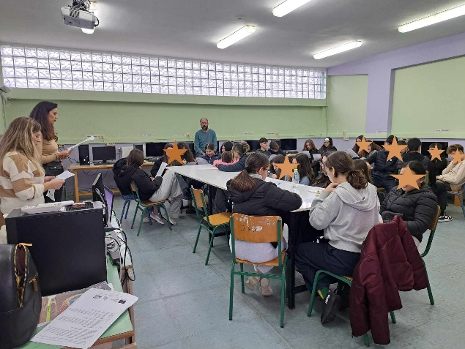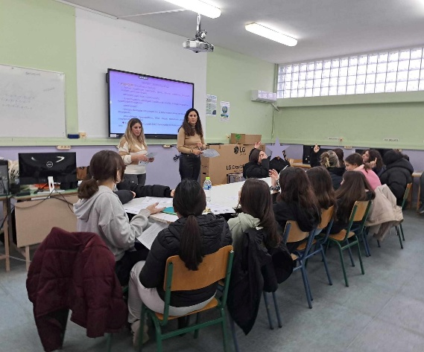
Εικόνα 1 & 2 Ενημερωτική παρέμβαση στο Γυμνάσιο Σάμης

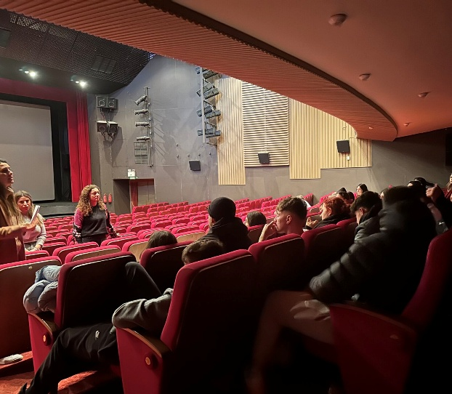
Εικόνα 3 Ενημερωτική παρέμβαση στο ΓΕΛ Πάστρας

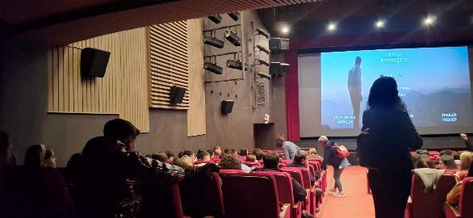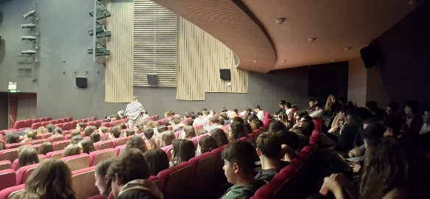
Εικόνα 4 & 5 Ενημερωτική παρέμβαση στο 2^{ο} ΓΕΛ Αργοστολίου

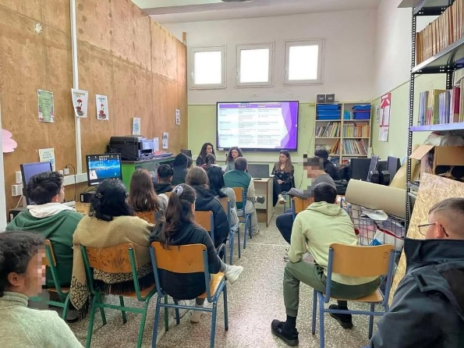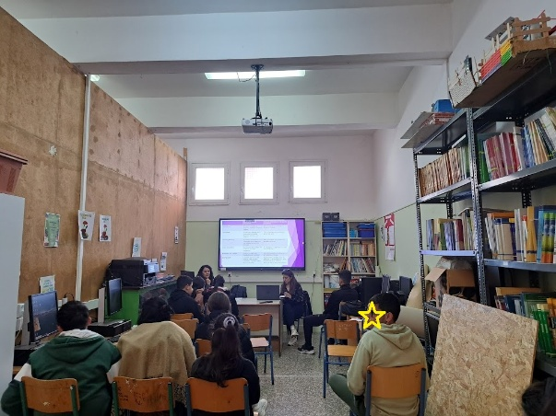
Εικόνα 6 & 7 Ενημερωτική παρέμβαση στο Ενιαίο Ειδικό Επαγγελματικό Γυμνάσιο – Λύκειο

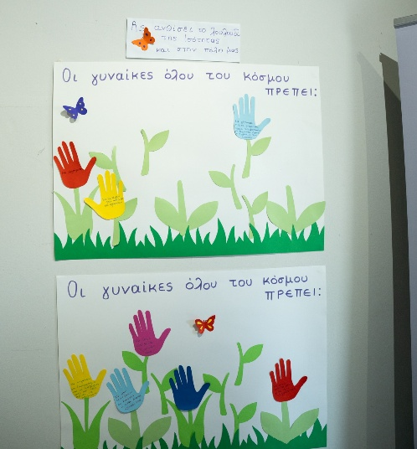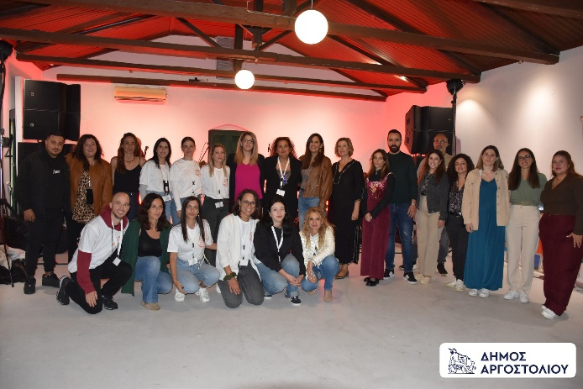
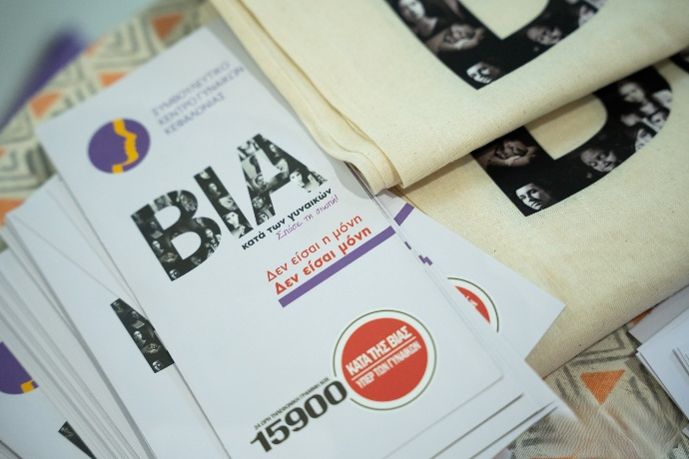

Εικόνα 8, 9 & 10 2^{ο} Φεστιβάλ Κοινωνικής Αλληλεγγύης

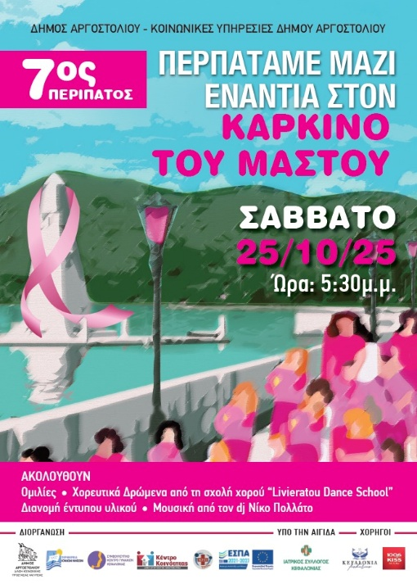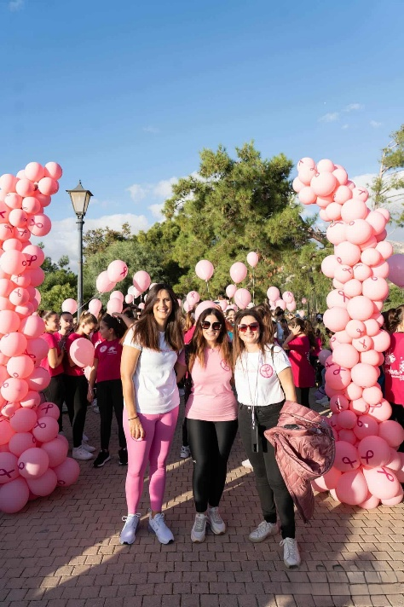

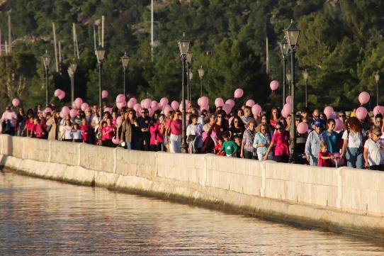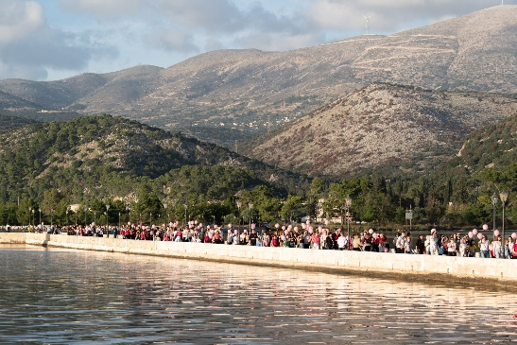

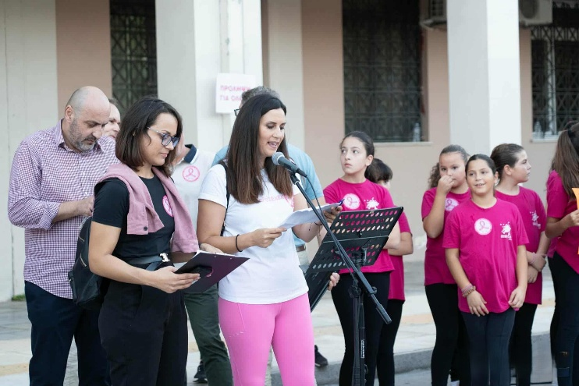
Εικόνα 11, 12, 13, 14 & 15 25^{η} Οκτωβρίου – Παγκόσμια Ημέρα κατά του Καρκίνου του Μαστού

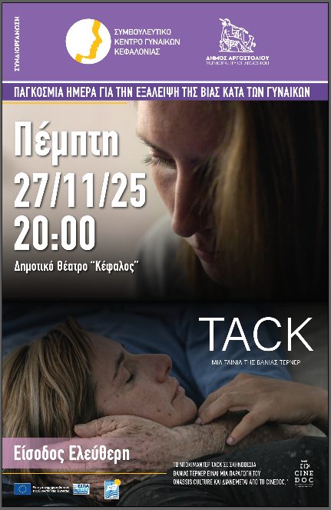
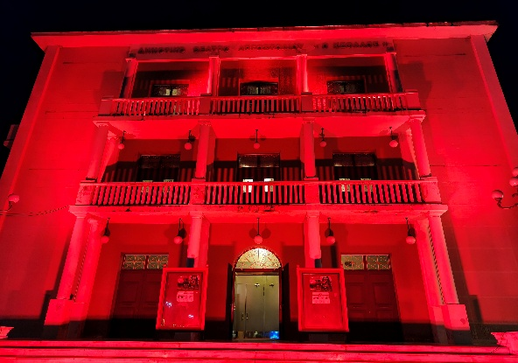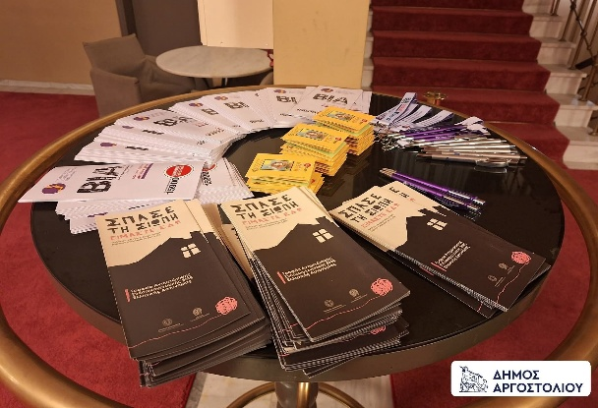
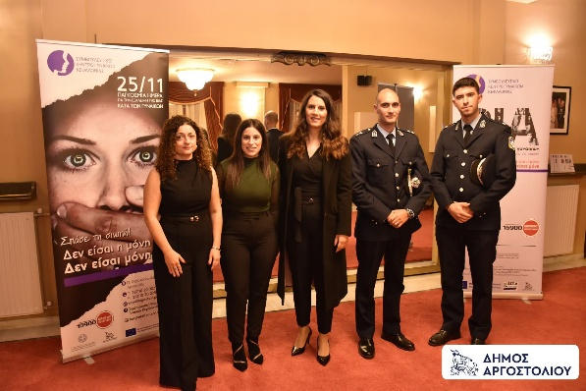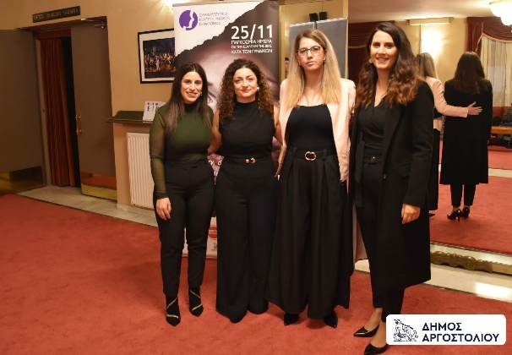
Εικόνα 16, 17, 18, 19 & 20 Προβολή ντοκιμαντέρ «ΤΑCK» & φωταγώγηση με αφορμή την 25^{η} Νοεμβρίου – Παγκόσμια Ημέρα για την Εξάλειψη της Βίας κατά των Γυναικών

Το Συμβουλευτικό Κέντρο Γυναικών θα συνεχίσει απρόσκοπτα και αυτή τη χρονιά τη δράση του βοηθώντας κάθε γυναίκα, που αντιμετωπίζει θέματα βίας, που περιθωριοποιείται ή καταπατώνται τα δικαιώματά της με οποιονδήποτε τρόπο.
Στόχος μας αυτή τη χρονιά να μη μετρήσουμε καμία λιγότερη…
Στέλνουμε και φέτος το μήνυμα προς όλες τις γυναίκες:
«Δεν είσαι η μόνη, Δεν είσαι μόνη»
Η Πράξη με τίτλο: «Λειτουργία Κέντρου Συμβουλευτικής Υποστήριξης Γυναικών Θυμάτων Βίας στην Κεφαλλονιά» του Ε.Π. «Ιόνια Νησιά 2021-2027» συγχρηματοδοτείται από την Ευρωπαϊκή Ένωση (Ευρωπαϊκό Κοινωνικό Ταμείο)

